Челябинск, 2025
ПРОМышленные Автоматизированные Технологии И Системы  Проектирование, наладка, поставка электроприводов и систем автоматизации |  | 
 | Заказчик ООО "КСМО Компонент" |  | Договор №_____________
АО «Концерн Калашников»

Модернизация горизонтально-ковочной машины SHK-10
ЭКСПЛУАТАЦИОННАЯ ДОКУМЕНТАЦИЯ
Электроприводы и автоматизация
Том – ч00440-АТХ1.1.И3
Руководство по эксплуатации программного обеспечения СУ
Разработал  ГИП: |  |  |  | : | Серебряков П.Б.  Переверзин Н.Ю.

Оглавление
1. Введение 3
1.1. Общее описание 3
1.2. Разделение АСУ машины на группы, механизмы. 4
1.3. Общая подготовка к работе 4
2. Описание пультов управления 6
2.1. Описание типов аппаратов управления и сигнализации 6
2.2. Выбор пультов и режимов работы 7
3. Работа с АРМ оператора 8
3.1. Общие принципы работы с АРМ оператора 9
3.2. Авторизация пользователей. 11
3.3. Описание элементов интерфейса оператора 11
3.4. Описание всплывающих окон интерфейса оператора 16
4. Описание экранов АРМ оператора 19
4.1. Стартовый экран 19
4.2. Главный экран 19
4.3. Кадр Программа ковки 21
4.4. Кадр «Каталог программ» 22
4.5. Кадр Мнемосхема гидросистемы 23
4.6. Кадр Мнемосхема системы смазки 24
4.7. Кадр Мнемосхема манипулятора 25
4.8. Сообщения 26
4.9. Кадр «Настройка системы» 27
4.10. Кадр «Диагностический буфер контроллера» 28
4.11. Кадр «Информация» 29
4.12. Кадр «Сеть» 29
4.13. Диагностика системы безопасности и кнопок аварийного останова. 31
5. Описание операций 32
5.1. Подготовка к работе на APM 32
5.2. Порядок пуска машины в автоматическом режиме 32
5.3. Порядок пуска линии в ручном режиме 33
5.4. Порядок остановки 33
6. Аварийные ситуации и пути их устранения 34
6.1. Аварийное отключение 34
6.2. Аварии исполнительных механизмов 34
6.3. Аварийный останов по нажатию аварийной кнопки на ПУ 34
6.4. Аварийные ситуации, не приводящие к отключению механизма 34
7. Характерные неисправности и способы их устранения 35
8. Рекомендации по освоению 36

- Введение
  - Общее описание
Настоящая инструкция разработана на основании следующих исходных данных:
- Техническое задание на модернизацию горизонтально-ковочной машины SHK-10
АО «Концерн Калашников».
Горизонтально-ковочная машина SHK-10 по заказу АО «Концерн Калашников», г. Ижевск, пр. Дерябина 2/193, помещение 78.
Настоящее руководство предназначено для использования в процессе работы с программным обеспечением автоматизированного рабочего места (АРМ) оператора и пультов горизонтально-ковочной машины SHK-10. Операторы машины должны обладать базовыми навыками работы с персональным компьютером, уверенным знанием основных принципов работы с программным интерфейсом, реализованным в соответствии со стандартами человеко-машинного интерфейса для операционных систем семейства Windows. Оператор контролирует технологический процесс, управляет технологическим оборудованием, задаёт режимы управления и регулирования, но не имеет возможности изменять уставки технологических защит, временных уставок, коэффициентов регулирования.
Перед началом работы оператору рекомендуется ознакомиться с настоящим руководством. Данное руководство следует рассматривать совместно со следующими документами:
- ч00440-АТХ1.1 - Электроприводы и автоматизация. Комплект рабочей документации.
- Система гидравлическая К-05.25.300.00.00.000 Г3. Руководство по эксплуатации
При эксплуатации системы управления помимо настоящей инструкции необходимо пользоваться также документацией заводов-производителей применяемого оборудования, технологическими инструкциями и другими нормативными документами, действующими на предприятии.
Краткое описание технологического процесса

Горизонтально-ковочная машина SHK-10 предназначена для холодной ковки изделий на оправке для деталей типа «труба с профильным отверстием». Целью модернизации является замена морально и физически устаревшего гидро и электрооборудования с одновременным сохранением существующих технических параметров и работы оборудования. В состав горизонтально-ковочной машины SHK-10 входят следующие компоненты:
- Ковочный блок
- Механизация перемещения зажимной головки
- Противодержатель
- Дорн
- Манипулятор
- Маслостанция
- Станция смазки

  - Разделение АСУ машины на группы, механизмы.
Деление АСУТП на подсистемы выполняется по функциональному принципу. Все подсистемы в составе системы идеологически, организационно и технически разработаны и должны функционировать, как единый функционально взаимоувязанный комплекс, обеспечивающий достижение требуемых показателей назначения.
Группы механизмов – это такие наборы механизмов, которые в работе взаимосвязаны. В одном участке может быть выделено от одной и более групп механизмов. Каждая отдельная группа механизмов в системе может выводиться из работы и управляться индивидуально в локальном ручном режиме, при том, что все остальные группы механизмов в системе могут продолжать работать в автоматическом режиме.
Для каждой группы:
Есть индикатор на экране с диагностической информацией;
Выбор режима работы производится с пульта.
Группы горизонтально-ковочной машины SHK-10:
Группа «Ковочный станок»;
Группа «Гидростанция».
Группа «Станция смазки»
Группа «Манипулятор»
Каждая группа имеет 2 режима работы: ручной и автоматический (подробнее в следующей главе).
  - Общая подготовка к работе
Загрузка необходимых данных и запуск программ на АРМ выполняется автоматически в течении 20 минут. Для активации процесса загрузки данных и программ необходимо, чтобы питание на шкаф контроллерный (ШК) было подано и была нажата кнопка включения питания ПК АРМ (с задней стороны пульта).
Программное обеспечение работоспособно, если в результате действий пользователя, по включению системы, на экране панели управления и АРМ оператора, расположенной на пульте, отобразилось главное окно проекта без выдачи пользователю сообщений о сбое в работе.
Установить кнопки аварийного останова на дверцах шкафов и пультах в отжатое положение.
Вставить ключ-бирку на пульте и повернуть в положение «Включено».
Нажать кнопку «Включить питание» для сборки цепи аварийного отключения. Когда цепь аварийного отключения соберётся (включится реле Siguard в щите АС1Н1) нажать кнопку «Сброс аварий».
Далее перевести машину в автоматический режим (переключателем «Авто»). И по очереди начиная с системы смазки запустить все группы механизмов. При этом разрешение на запуск гидравлики будет только после включения системы смазки и выполнения условий готовности её к ковке. Система ковки в свою очередь запускается при наличии готовности от гидравлики. Манипулятор включается сразу при переключении в автоматический режим (переключателем «Авто»).

Меры безопасности
Техническое обслуживание электроустановок проводится только при снятом напряжении сети и лицами, имеющими квалификационную группу по технике безопасности (электробезопасности) не ниже III согласно Правилам по охране труда при эксплуатации электроустановок (утверждены приказом Мин труда России от 24.07.2013 № 328н).
Лица, допускаемые к эксплуатации и обслуживанию электроустановок, в т.ч. пультов управления, должны иметь квалификационную группу по технике безопасности (электробезопасности) согласно действующим на момент ввода в эксплуатацию объекта ПРАВИЛАМ ПО ОХРАНЕ ТРУДА ПРИ ЭКСПЛУАТАЦИИ ЭЛЕКТРОУСТАНОВОК с соблюдением, действующих на момент ввода в эксплуатацию объекта ПРАВИЛ ТЕХНИЧЕСКОЙ ЭКСПЛУАТАЦИИ ЭЛЕКТРОУСТАНОВОК ПОТРЕБИТЕЛЕЙ.

- Описание пультов управления
  - Описание типов аппаратов управления и сигнализации
На пультах управления предусмотрены следующие общие аппараты управления:
«Ключ-бирка запрета работы. Запр. - Разр.» – переключатель разрешения работы механизмов, управляющихся с данного пульта. Предназначен для осуществления допуска к управлению механизмами и предупреждения случайного пуска механизмов. В положении «Запр.» программным путем запрещается выдача управляющих сигналов на приводы механизмов. В положении «Разр.» ключ-бирка активирует пульт и становится возможным управление механизмами с помощью кнопок и переключателей.
«Аварийный останов» – кнопка с грибовидным толкателем, с фиксацией. По нажатию кнопки происходит отключение всех приводов участка. При этом загорается красная лампа «Авария». Последующий пуск механизмов участка возможен только после принудительного отжатия кнопки «Аварийный останов» поворотом грибовидной головки (направление обозначено на кнопке).
«Сброс аварий / Проверка ламп» – кнопка без фиксации. Кратковременное нажатие кнопки вызывает сброс активных аварий механизмов участка линии. У этой кнопки есть дополнительная функция «Тест ламп»: при удержании кнопки более 3с включаются все лампы пульта. Данная функция позволяет выявить неисправные лампы.
«Авария» – лампа с подсветкой красного цвета. Включается при наличии активных аварий механизмов участка линии. Лампа подсветки горит постоянно при наличии не сброшенных аварий.
«Наладочный – Ручной – Автоматический режим» – переключатель с фиксацией. Переключение изменяет режим запуска механизмов машины, а также изменяет применяемые блокировки.
«Включить» – кнопка без фиксации. Предназначена для включения группы механизмов в автоматическом режиме.
«Выключить» – кнопка без фиксации. Предназначена для включения группы механизмов если ранее они были включены в автоматическом режиме. Работает в любом режиме.
«Назад» и «Вперёд» – кнопки без фиксации. Предназначены для управления движением механизмов перемещения в ручном режиме. Позволяет задать направление движения механизма или полностью его остановить в ручном режиме.
«От бойков – 0 – На бойки», «Загрузка – 0 – Выгрузка» и «Разжать – 0 – Зажать» – переключатель без фиксации. Предназначен для управления движением механизма манипулятора в ручном режиме. Позволяет задать направление движения механизма или полностью его остановить в ручном режиме.
«Пуск» и «Стоп» – кнопки без фиксации. Предназначены для включения и выключения процесса ковки в автоматическом режиме.

  - Выбор пультов и режимов работы
Выбор места управления.
Разрешение работы с машиной активируется ключ-биркой на главном пульте. Управление с АРМ оператора всегда доступно в ручном режиме, если ключ-бирка активирована.
Выбор режима управления.
Выбор режима работы механизмов производится переключателем «Наладочный – Ручной – Автоматический режим».
Управление механизмами осуществляется в наладочный, ручном и автоматическом режимах. Любой из режимов доступен только при включенной ключ-бирке.
Ручной режим предназначен для управления исполнительными механизмами на пультах с помощью индивидуальных органов управления (кнопки, переключатели). Управление каждым механизмом осуществляется отдельно путём нажатия соответствующих кнопок/рычагов управления. Используется во время сервисного обслуживания и для приведения механизмов в исходные положения. Ручное управление механизмами предполагает включение (отключение) любого привода с соблюдением блокировок безопасности, исключающих поломку механизмов.
Последовательность включения (отключения), выбор направления движения или вращения определяет оператор. Этот режим предусмотрен только для наладочных работ и ответственность за безопасность работы лежит исключительно на операторе, осуществляющем управление механизмами.
Для включения управления в ручном режиме необходимо нажать кнопку «Ручной режим» и дождаться остановки работы в автоматическом режиме – завершится работа оборудования по заданному алгоритму.
Автоматический режим является основным режимом работы. Система осуществляет автоматическое управление технологическим процессом без какого-либо вмешательства оператора. В этом режиме заблокированы индивидуальные органы управления механизмами (кнопки, переключатели).
Все необходимые технологические блокировки и блокировки безопасности труда выполняются программным путём.
Для включения управления в автоматическом режиме необходимо нажать кнопку «Включить» или кнопку «Пуск» для каждой группы механизмов.
Останов автоматического алгоритма производится нажатием кнопки «Отключить» или «Стоп» для каждой группы механизмов
Наладочный режим применяется только для ремонтных работ. При включении данного режима отключаются блокировки по перемещению механизмов. В остальном он аналогичен ручному режиму.
В любом режиме обеспечивается:
- аварийный останов механизмов по команде оператора «Аварийный останов»;
- аварийное отключение механизмов при срабатывании защит электроприводов;
- исключение повторного самопроизвольного включения приводов после аварийной остановки или срабатывания защиты;
- исключение повторного самопроизвольного включения приводов после кратковременного исчезновения напряжения питающей сети.
- Работа с АРМ оператора
На верхнем уровне предусматривается использование SCADA-системы TIA Portal V19 Simatic WinCC Professional фирмы Siemens.
АРМ оператора состоит из одного монитора. При загрузке АРМ по умолчанию отображается стартовый экран. После того как пользователь успешно авторизуется в системе, на мониторе выводится мнемосхема участка и навигация. После авторизации появляется доступ к настройкам и журналу аварий и событий.
Доступ к Журналу аварий и событий осуществляется через элементы системного меню в левом нижнем углу монитора.
Для мониторинга технологического контроля ковки изделий и работы вспомогательных систем в реальном масштабе времени на экранах АРМ отображаются:
- основные экранные формы;
- дополнительные экранные формы.
К основным экранным формам относятся:
- мнемосхемы;
- окно задания параметров работы;
- окно сообщений.
К дополнительным экранным формам относятся:
- всплывающие окна управления технологическими объектами;
- всплывающие окна контроля и управления режимами обработки технологических параметров;
- окна настроек системы;
- табличные экранные формы;
- журналы событий и тренды.
После загрузки необходимых данных и программ, на панели оператора АРМ отображаются основные формы проекта Панели оператора.
Для нажатия на кнопки или активные элементы кадров достаточно кликнуть мышью мнемознак (иконки) нужного элемента. Для ввода текста или численных значений нужно кликнуть поле ввода на кадре, и с помощью клавиатуры ввести нужное значение. После ввода значения следует нажать Enter.
Следует иметь в виду, что информация, отображаемая на экранах, даёт представление о включении или выключении электродвигателей и электромагнитов на основании управляющих сигналов, формируемых контроллером, а о значении параметров, характеризующих работу механизмов, на основании сигналов, поступающих с соответствующих датчиков и реле. В соответствии с этим: при отказах отдельных устройств (датчиков, реле, электромагнитов и т.п.) данная информация может не соответствовать действительности (при обрыве датчиков поля для отображения информации, поступающей от них, на главном экране и на экранах диагностики окрашиваются в красный цвет) и поэтому должна контролироваться обслуживающим персоналом.
В случае обрыва связи между контроллером и АРМ оператора, все поля ввода и отображения информации изменят свои изображения на специальную индикацию, на подобии той, что изображено на следующем рисунке: | 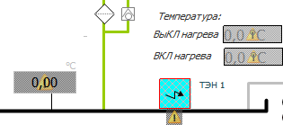
  - Общие принципы работы с АРМ оператора
Все экраны разделены на 4 зоны (Рисунок 1):
4
- область навигации – "Главное меню" проекта [1];
- область текущих сообщений (тревог и событий) [2],[3];
- рабочая область – область отображения мнемосхем [4];
- область статуса [5];
- поле авторизации пользователя [6];
- выбор языка программы [7].
Область навигации, статуса и рабочая область отображаются на всех экранных формах.
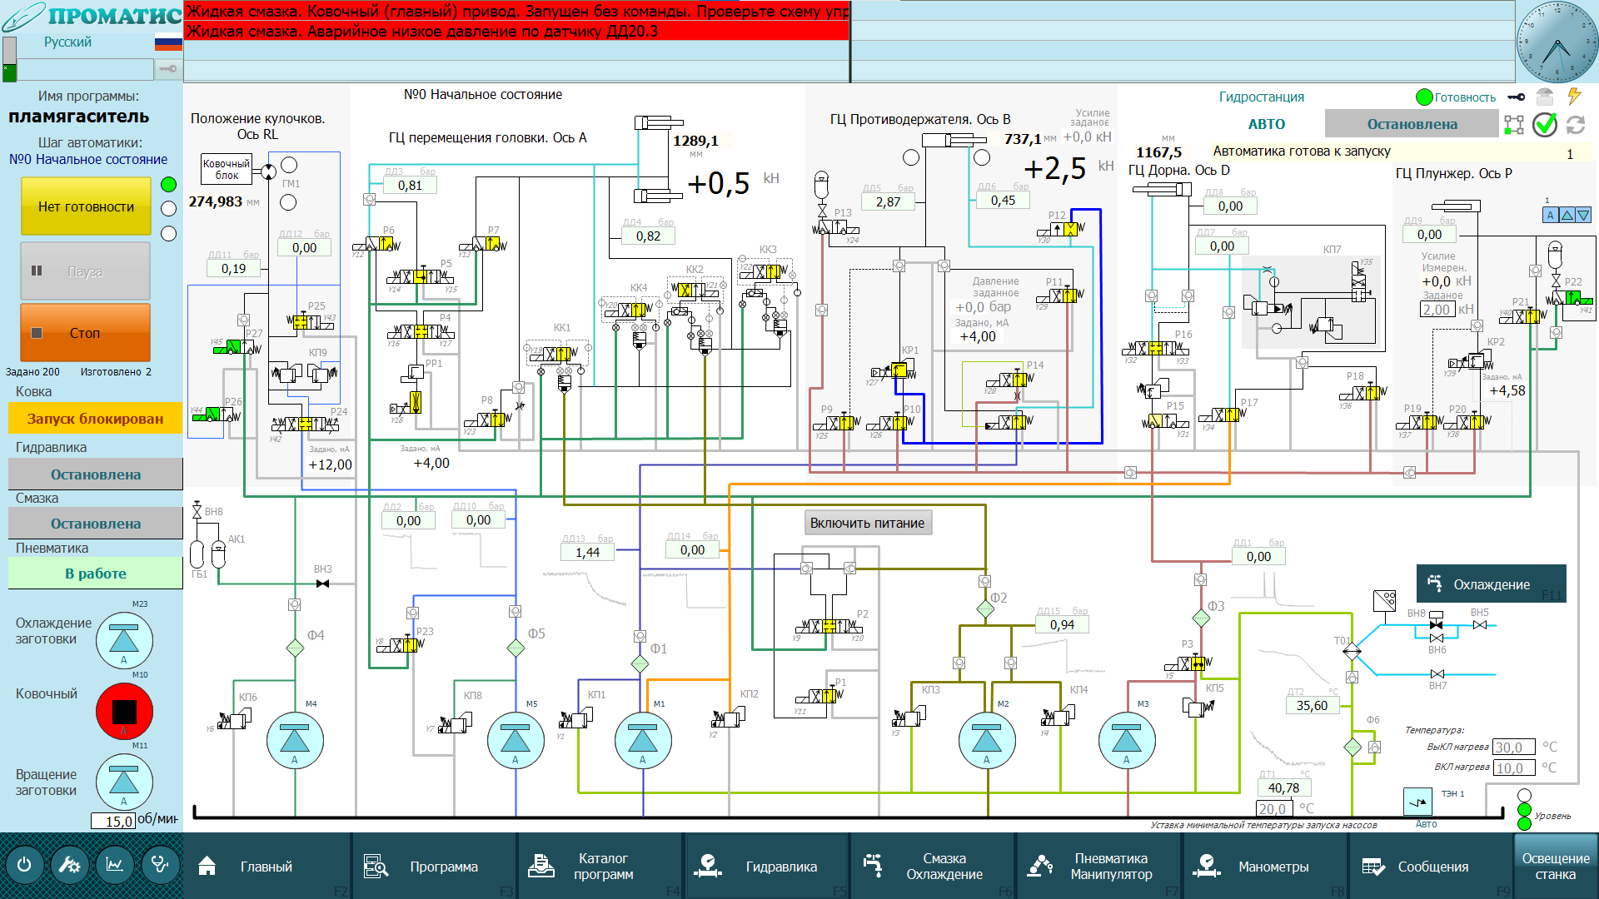
7
5
6
1
3
2

- Типовая структура экрана
Вверху экрана располагается поле сообщений (аварийные слева [2], статусные справа [3]). В данных полях отображается актуальная информация о текущих авариях и предупреждениях, связанных с неполадками оборудования до их устранения. Сообщение остаётся в строке до тех пор, пока не будет квитировано (даже в том случае, если событие, его вызвавшее, отсутствует).
Справа от поля сообщений отображается текущее время и индикация нажатых кнопок аварийного останова.
Большую часть экрана посередине занимает активная область [4]. В данной части экрана, в зависимости от выбранного пункта меню, располагается основная информация о расположении механизмов и работе установки, осуществляется управление некоторыми гидравлическими элементами, настраиваются параметры двигателей, приводов и т.д.
Рабочая область экранного пространства предназначена для отображения открываемых пользователем мнемосхем и иных экранных форм.
Каждая мнемосхема:
- даёт целостное представление о технологическом процессе или работе отдельного технологического узла;
- позволяет осуществлять запуск и оперативный контроль над процессами запуска технологического оборудования, отключение и оперативный контроль над процессами отключения оборудования;
- содержит информацию о текущих измерениях технологических параметров, достижении аналоговыми параметрами предельных и аварийных значений, сигнализацию недостоверности и отклонений от нормы в технологическом процессе и работе оборудования, текущее состояние технологического оборудования.
Слева экрана отображается статусная строка [5] (в ней показывается состояния групп механизмов).
Внизу экрана располагается навигационное меню [1], предназначенное для перехода между основными экранами человеко-машинного интерфейса

Переключение кадров АРМ оператора
Главное меню позволяет быстро переключаться между кадрами одного участка. На рисунке 2 представлена нижняя область кадров АРМ оператора, на которой размещены кнопки переключения кадров и их назначение. Слева расположены кнопки (круглой формы) служебных функций и диагностических экранов. Справа кнопки (прямоугольной формы) переключения экранов оператора и наладчика технологии, а также кнопка включения освещения.
- Навигационное меню
При нажатии на кнопку меню, в активной области, открывается экран с соответствующей информацией. Навигационное меню доступно на любом из экранов.
Состав служебного меню:
- Кнопка выключения программы АРМ.
- Экран специальных параметров.
- Экран графиков – на нём можно посмотреть графики всех аналоговых датчиков.
- Экран диагностики – позволяет производить диагностику системы управления.
Состав основного меню:
- «Главный» –выводит основную информацию необходимую во время ковки.
- «Программа» – экран с пользовательской программой ковки, в соответствии с которой выполняется ковка.
- «Каталог программ» – экран с базой пользовательских программ ковки.
- «Гидравлика» – содержит основную информацию о показателях работы гидросистемы в целом и схематичное изображение оборудования с актуальными данными.
- «Смазка Охлаждение» – содержит основную информацию о показателях работы системы смазки и системы охлаждения в целом и схематичное изображение оборудования с актуальными данными.
- «Пневматика/Манипулятор» – экран, показывающий работу пневмосистемы манипулятора. Когда не включено управляющее напряжение на месте этой кнопки отображается подсказка.
- «Манометры» – экран с цифровыми изображениями манометров, отображающих показания основных датчиков давлений.
- Экран «Сообщения» – Отображает полную таблицу с активными и архивными сообщениями всех типов.

  - Выключение компьютера.
Для выключения компьютера АРМ, предназначена специальная кнопка, при нажатии на которой отображается всплывающее окно, для подтверждения данной операции.
При этом если есть причины для блокировки выключения АРМ – отображается надпись про необходимые предварительные действия:
- До выключения системы управления необходимо дождаться пока из ковочного блока откачается всё избыточное масло (около 15 минут);
- Перед выключением АРМ нужно повернуть ключ-бирку в выключенное положение.
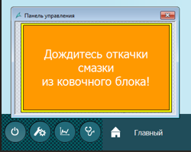
- Всплывающее окно с кнопкой выключения АРМ

  - Переключение языка интерфейса программы.
Для переключения языка выполните следующие действия:
Сначала (слева вверху экрана) нажать на отображение текущего языка  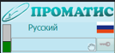 | После этого в открывшемся экране: справа внизу нажать на желаемый язык  

  - Авторизация пользователей.
В программе АРМ оператора существуют отдельный пользователь (Оператор **) и администратор. Администратор не ограничен в правах и имеет доступ ко всем ресурсам программы. Операторы, напротив имеют ограниченный доступ и могут менять только определённые параметры.
Пользователи с правами Оператор не могут:
- производить калибровку параметров машины;
- настраивать параметры приводов;
- завершить работу программы визуализации.
При попытке редактирования параметра или открытия окна с ограниченным доступом, на экране появляется окно с сообщением, что нет авторизации с необходимыми правами доступа. Для получения дополнительных прав необходимо авторизоваться в системе под установленным именем и ввести пароль. Для этого в верхнем левом углу экрана надо нажать на поле отображения текущего пользователя (рис.4), после чего появится всплывающее окно авторизации (рис.5).
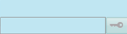
- Поле авторизации и отображения текущего пользователя
По окончании ввода необходимых изменений уровень авторизации автоматически восстанавливается, до обычного с некоторой задержкой времени.
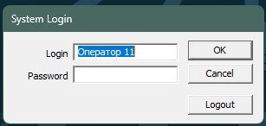
- Всплывающее окно авторизации в АРМ оператора
После удачной авторизации, в поле отображения активного пользователя (слева вверху экрана) имя пользователя изменяется на соответствующую текущему активному пользователю. Для перехода на главный экран после авторизации надо нажать на кнопку с изображением ключа слева от поля отображения текущего пользователя (рис.4).

  - Описание элементов интерфейса оператора
В системе используются типовые графические отображения для механизмов и датчиков инженерных систем. Индикация всех элементов подчиняется обобщённой цветовой схеме. Аварийное состояние отображается красным цветом, работа и готовность – зелёным, предупреждение – жёлтым или оранжевым, остановка – серым.
В системе применяется множество общепринятых компонентов, знакомых по другим приложениям Windows.
Работу с основными активными объектами рассмотрим ниже, специфические активные мнемознаки будут рассмотрены при описании кадров инженерных систем.
Для применения значения вводимого в поля ввода необходимо нажимать на кнопку Enter, экранной клавиатуры.
Мнемосхема
Мнемосхема – это графическое изображение статических (не изменяющихся) и динамических (изменяющихся) объектов, которые позволяют оператору судить о состоянии технологического процесса по числовым значениям параметров, цветовой гамме сигнализации и индикации состояния узлов и элементов оборудования. Пример мнемосхемы представлен на рисунке 6.
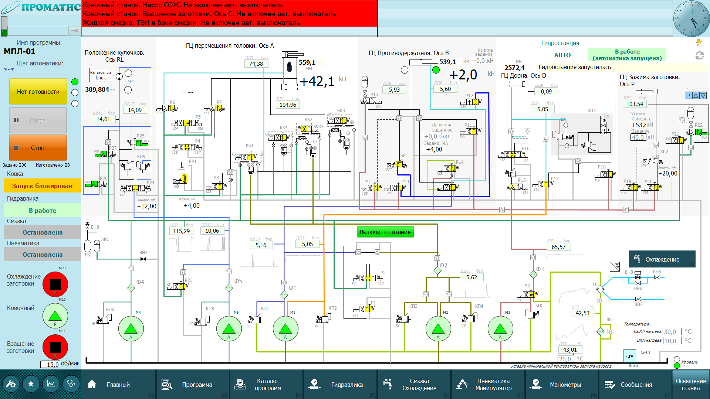
- Пример мнемосхемы

Мнемознак электродвигатель механизма
Мнемознак «Электродвигатель» служит для отображения основных состояний такого оборудования как электродвигатели. Этот мнемознак аналогично используются как на панелях оператора, так и на мониторах управления АРМ. Основные состояния этого активного объекта представлены в таблице 1.
Данный мнемознак состоит из следующих частей:
технологическое обозначение (номер) механизма;
поле текущего состояния механизма.
Поле состоит из серого фона и специальных знаков:
индикатор режима работы (С – сервисный (наладочный), Р - ручной, А – автоматический);
индикатора готовности вращения и наличию блокировок (чёрный прямоугольник);
знака запущен/остановлен (треугольник);
индикатор состояния (фон кружка).

Таблица 1. Мнемознак «Механизм».
Изображение | Состояние
 | Не готов к работе (если такое состояние у всех электродвигателей то возможно машина заблокирована ключ-биркой)
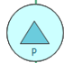 | Готов к работе и остановлен
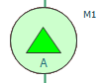 | Готов к работе и запущен. Если электродвигатель двигается, то появляется значок стрелки показывающий направление движения.
 | Авария
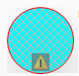 | Неактивное состояние мнемознака (например, когда нет связи с контроллером)
Рядом с изображением механизма отображается обозначение механизма.

Мнемознак цилиндр
Мнемознак «Цилиндр» служит для отображения основных состояний пневмоцилиндров. Этот мнемознак аналогично используются как на панелях оператора, так и на мониторах управления АРМ. Основные состояния активного объекта «Цилиндр» представлены в таблице 2.
Мнемознак "Цилиндр" состоит из следующих частей:
технологическое обозначение (номер) цилиндра;
поле текущего состояния механизма.
Данный мнемознак имеет 4 разновидности в соответствии с возможными расположениями цилиндров в пространстве (направлением выдвижения): вверх, вниз, вправо и влево.
Поле состоит из белого фона и специальных знаков:
индикатор режима работы (С – сервисный (наладочный), Р - ручной, А – автоматический);
индикатора готовности втягивания/выдвижения и наличию блокировок (серый треугольник на сером фоне – нет аварий, есть блокировки; ярко голубой треугольник на сером фоне – есть разрешение на втягивание/выдвижение);
обозначение втянутого/выдвинутого положения по нажатию на мнемознак;
индикатор аварии (красный - механизм в состоянии «Авария»);
обозначение процесса втягивания/выдвижения (голубые стрелки, расположены рядом с индикаторами статусов, отображаются только при наличии движения).

Таблица 2. Мнемознак «Цилиндр».
Изображение | Состояние
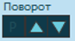 | Промежуточное положение (в ручном режиме).
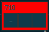 | Авария (в ручном режиме). Аварийный останов.
Мнемознак аналогового параметра
Мониторинг значений аналоговых параметров системы автоматизации, соответствующих определённому объекту, осуществляется посредством полей вывода числовых значений и их цветовой индикации. Мнемознак «аналогового параметра» служит для отображения показаний аналоговых датчиков, единиц измерения физической величины и состояния датчика.
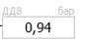
У полей аналоговых значений есть цветовая индикация состояния (если есть фон, то изменяется его цвет, если фон у поля вывода нет, то меняется цвет символов). Радом со значением измерения, отображается обозначение датчика, а также единицы измерения.
Основные состояния активного объекта «Аналоговый датчик» представлены в таблице 3.
Таблица 3. Мнемознак «Аналоговый датчик».
Цвет |  | Описание
 | Нет измерения | параметр недостоверен
 | Нормальное состояние | параметр достоверен и в норме
 | Предупреждение | достоверное предельное значение параметра
 | Аварийный уровень | достоверное аварийное значение параметра
 | Ошибка датчика или обрыв провода | параметр недостоверен
 | Симуляция | имитируемое значение параметра
Мнемознак дискретного параметра
Мнемознак «Дискретный датчик» служит для отображения состояния дискретных сигналов. Внешний вид мнемознака дискретного параметра:
 | Нет сигнала
 | Есть сигнал и включена имитация
Основные состояния активного объекта «Дискретный датчик» представлены в таблице 4.
Таблица 4. Мнемознак «Дискретный датчик».
Цвет |  | Описание
 | Нет сигнала | для всех сигналов
 | Нет сигнала | для кранов по умолчанию закрытых
 | Нет сигнала | для всех сигналов
 | Нет сигнала | для всех сигналов
 | Есть сигнал | для информационных сигналов
 | Аварийное состояние | для аварийных сигналов
 | Предупреждение | для предупредительных сигналов
Мнемознак «Поле ввода»
Мнемознак «Поле ввода» служит для ввода заданных управлявших значений (уставок), отображения их единиц измерения и состояний.
У полей ввода есть цветовая индикация состояния (если есть фон, то изменяется его цвет, если фон у поля вывода нет, то меняется цвет символов). Рядом с введённым значением отображается название уставки, а также единицы измерения (опционально).
Для ввода значения нужно нажать на поле ввода, набрать число (для целых чисел можно не нажимать кнопку десятичной точки), после этого нажать кнопку Enter.
Если введено неправильное значение, его можно удалить и ввести заново.
При нажатии кнопки Esc ввод отменяется и остаётся старое значение.
Если при нажатии на поле ввода выделить не всё значение, то изменяться будут только выделенные символы.
Таблица 5. Мнемознак «Поле ввода».
Изображение | Описание
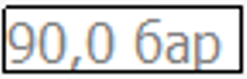 | Поле ввода с корректным значением.
Мнемознак группы механизмов
На данном мнемознаке отображается:
- название группы механизмов
- Режим работы группы (ручной/автомат)
- Текущее состояние автоматического режима (останов, запуск, работа и .т.д.)
- Индикация готовности к запуску в автоматическом режиме
- Индикация состояния ключ бирки управляющей группой
- Индикация состояния кнопки аварийного останова управляющей группой
- Индикатор «Условия запуска группы выполнены»
- Индикатор нет/есть «Авария механизмов группы»
- Индикатор «Готовность механизмов группы»
- Кнопка «сброс аварий группы»
1
4
5
6
7
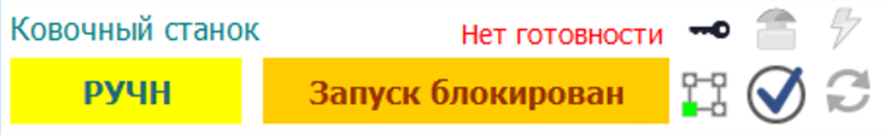
2
3
10
8
9
- Пример мнемосхемы
Мнемознак отображения шага автоматики
При включении режима «Автоматический» и нажатии кнопки «Включить» или «Пуск автоматики», происходит запуск пошаговых алгоритмов управления для каждого отдельной группы устройств (манипулятор, маслостанция, смазка и т.д.). На каждом шаге автоматики выполняется одна из конкретных операций. Для диагностики автоматики и определения текущего шага, на экранах размещаются специальные мнемознаки, состоящие из номера шага и его описания. У ТЭНов автоматика отдельная и её состояние отображается под значком ТЭНа.
- Пример мнемосхемы
При ручном вмешательстве в работу машины или сбоях оборудования, возможно несоответствие положения механизмов устройств и текущего шага автоматики, в этом случае необходимо выбрать один из вариантов действия:
- Вручную перевести механизмы в соответствующее шагу состояние, сбросить аварии и нажать кнопку «Пуск автоматики». При этом если на текущем шаге автоматики из данного положения механизмов есть возможность для автоматического движения, то продолжится цикл автоматической работы.
- Перевести механизмы в начальное положение и нажать кнопку «Сброс», после этого сбросить аварии и нажать кнопку «Пуск автоматики», для запуска цикла автоматики с начала.
  - Описание всплывающих окон интерфейса оператора
Окно «Механизм»
У каждого электро- пневмо- гидромеханизма есть своё всплывающее окно с диагностической информацией.
В правой части окна располагаются две таблицы с блокировками работы (для двух направлений движения механизма).
Для того чтобы привлечь внимание оператора к возникновению важных событий, ограничивающих и регламентирующих последовательность работы механизмов, а также дать ему возможность отключать их проверку, применяется подход с формированием карт оперативных блокировок. Они служат для оператора средством анализа состояния механизмов, и позволяют производить их маскирование (отключение из работы).
В картах блокировок отображаются:
- Наличие в текущий момент блокирующего условия;
- Перечень блокировок;
- Кнопки установки режима маскирования блокировки.
При срабатывании блокировки, строка с её названием подсвечивается оранжевым цветом. Подсветка сохраняется до тех пор, пока действует блокирующее условие или не нажата кнопка маскирования. Наличие блокирующего события в текущий момент времени отображается оранжевым кругом, справа перед строкой блокировки.
Установка режима маскирования для защиты производится с помощью нажатия по кнопке, расположенной правее названия параметра. При этом для данного параметра устанавливается режим маскирования, и данная кнопка подсвечивается. Режим маскирования отключает соответствующие блокировки работы механизма. При этом подсветка строки блокировки меняется на зелёный цвет, что означает разрешение работы. Для снятия режима маскирования повторно нажимается кнопка маскировки и подсветка кнопки исчезает.
Снятие режима маскирования с блокировки, при подсвеченном оранжевым цветом круге (справа перед названием блокировки) приводит к немедленному срабатыванию блокировки.
В левой части окна располагаются информация о статусах работы механизма.
Вверху отображается название механизма и располагается кнопка закрытия окна. Отображаются общие индикаторы: а) «Готовность» к запуску, б) Наличие «Аварии», в) Наличии защитной блокировки работы (для электродвигателей - этим условием является включённый автоматический выключатель).
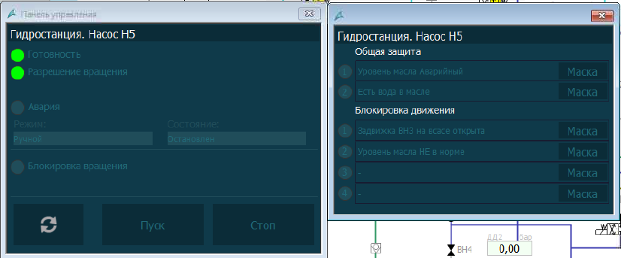
- – Всплывающее окно механизма в режиме Автомат

Также отображается Режим работы, состояние и положение механизма в этом режиме.
В ручном режиме, отображаются кнопки ручного управления механизмом. В нижней части окна расположена Кнопка «Сброс аварий».
Окно «Аналоговый датчик»
На данном всплывающем окне можно просматривать показание аналогового сигнала отдельно от остальных в виде числа, графика и манометра. Также здесь отображаются настройки блока обработки данного сигнала, которые можно изменить, зарегистрировавшись под учётной записью администратора.
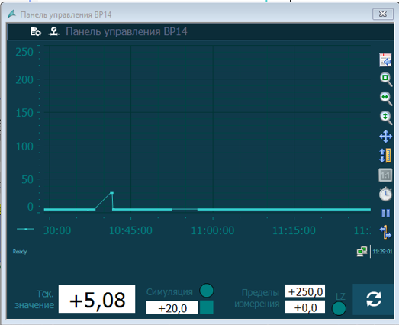
- – Всплывающее окно аналогового датчика
При запуске данное окно отображает лишь часть информации, для открытия окна целиком используются кнопки расположенные слева вверху окна . Левая открывает дополнительные настройки, а правая поле отображения манометра и сообщений, относящихся к датчику.
В разделе дополнительных настроек можно включить:
- симуляцию аналогового датчика
- изменить пределы измерения датчика
- задать сглаживание его значений
Сглаживание и пределы активируются галочками справа от соответствующих полей ввода, после чего введённые в них значения применяются для работы.
График позволяет масштабировать и прокручивать отображение с помощью кнопок справа от графика. Также есть и другие настройки, по аналогии с экраном графиков.
- Описание экранов АРМ оператора
  - Стартовый экран
При загрузке АРМ оператора по умолчанию отображается стартовый кадр АРМ оператора (рис. 11). Переход на данный кадр осуществляется при запуске проекта или при нажатии на лейбл «Проматис».
Данный кадр выступает в качестве приветственной заставки при запуске системы. И служит для ожидания входа пользователя под своим логином и паролем. Это можно сделать, нажав на поле ввода справа с кнопкой с изображением ключа. После успешного входа в систему переход к рабочим экранам осуществляется нажатием кнопки с изображением ключа . При этом можно сменить пользователя снова нажав на поле ввода справа с кнопкой с изображением ключа.
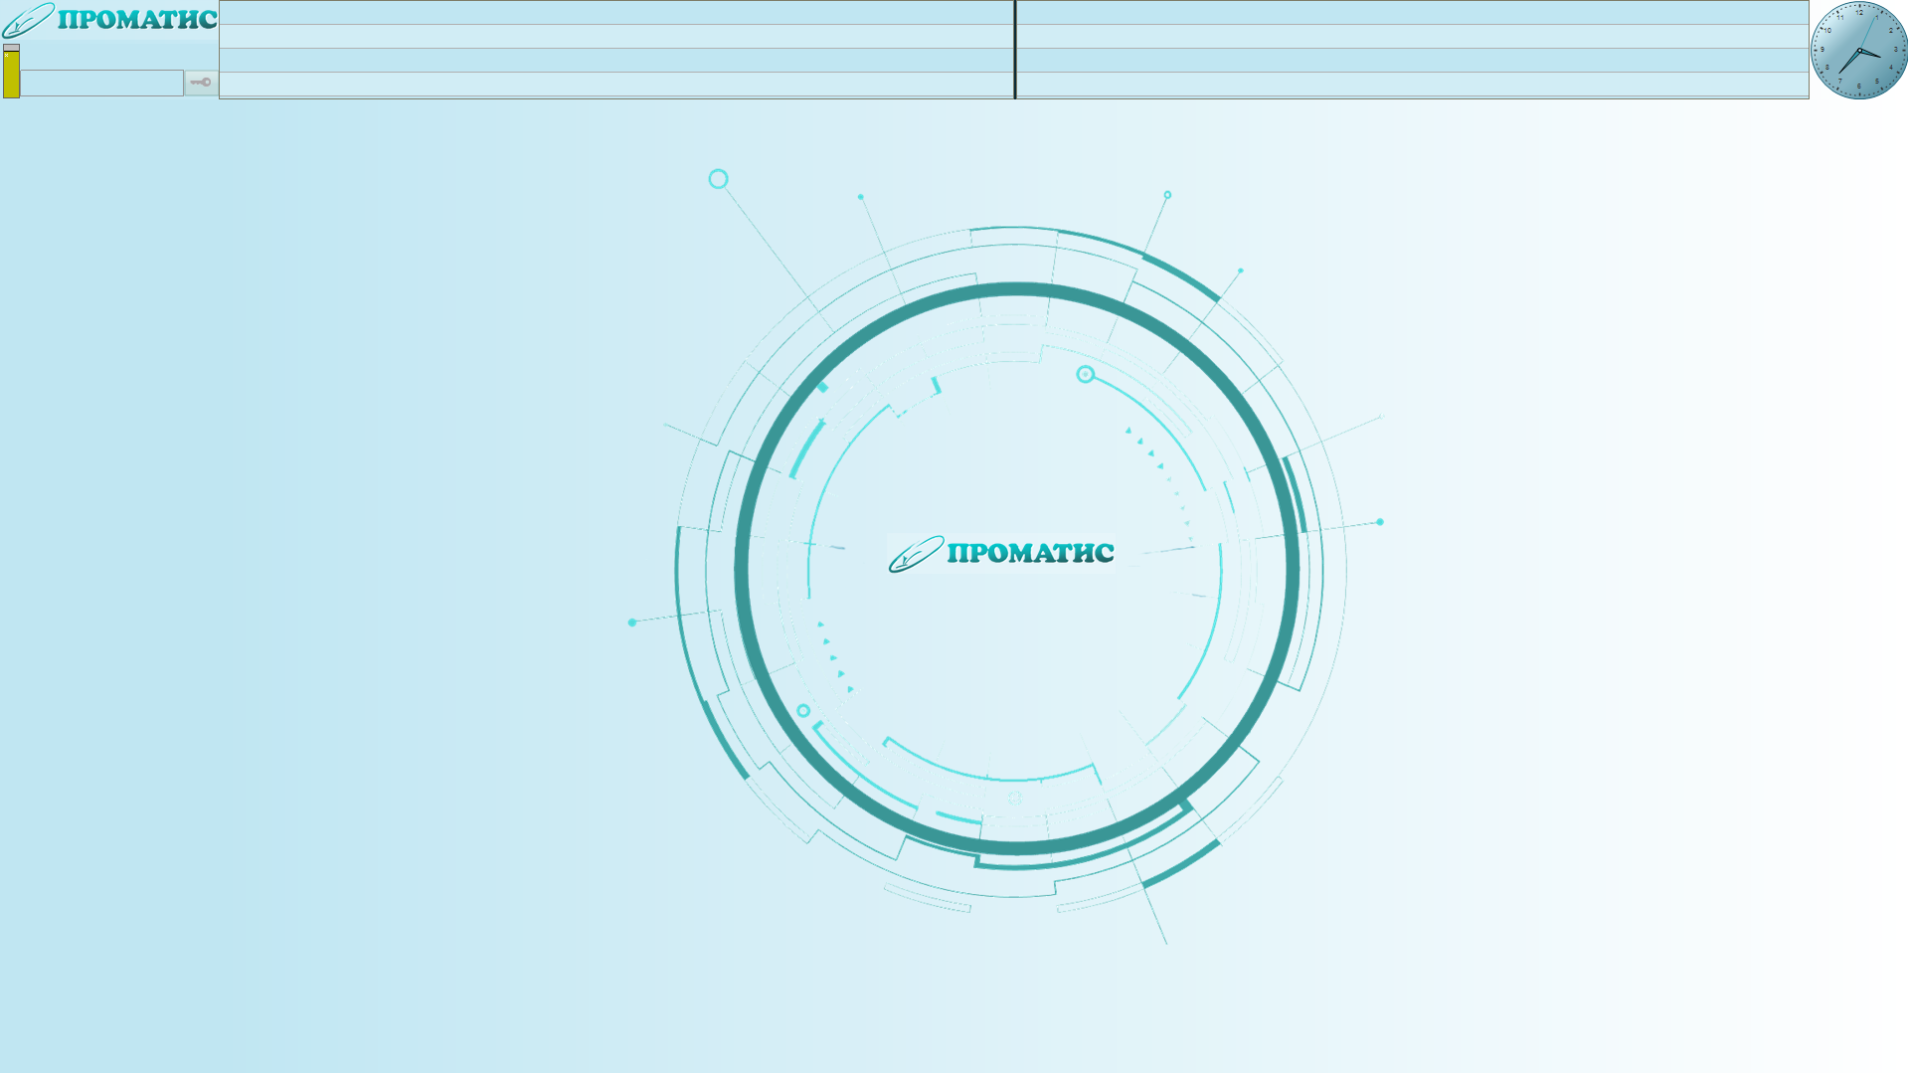
- – Основной кадр АРМ оператора

  - Главный экран
При загрузке АРМ оператора по умолчанию отображается стартовый кадр АРМ оператора (рис. 12).
На данном экране отображаются:
- Текущие и заданные положения механизмов и их текущие состояния.
- Индикация температур смазки и масла.
- Количество заданных и сделанных заготовок.
- Производственные данные (внизу справа).
- Текущие выполняемые задачи (внизу слева).
- Вспомогательные данные.
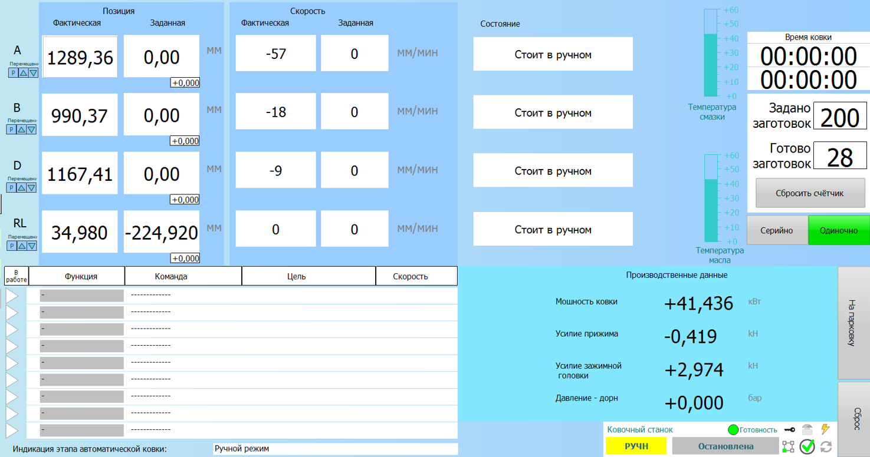
2
4
3
1
- – Главный экран
На данном экране, кроме просмотра информации можно:
- Задать желаемое количество заготовок [1].
- Ввести коррекции к заданным в программе координатам (поле ввода под отображением, заданного в программе ковке значения) [2].
- Развести механизмы в крайние положения [3].
- Сбросить состояние манипулятора, если он не выходит в начальное положение автоматически [4].
В поле отображения текущих выполняемых задач, отображаются те строки программы ковки, которые сейчас выполняются. Как только приходит очередь задачи на выполнение она начинает отображаться в этом поле с белым фоном. При начале выполнения задача подсвечивается зелёным цветом. Как только задача выполнена она исчезает из этого поля. Если задача осталась с белым фоном и не выполняется (при этом нет других выполняемых задач), то значит механизм, которым она управляет не завершил предыдущее движение.
Справа внизу расположена область, показывающая статусы группы механизмов участвующих в процессе ковки, под общим названием «Ковочный станок». Для того чтобы начать ковку необходимо перевести данную группу в автоматический режим (переведя переключатель на пульте в положение «Авто» и нажав кнопку «Пуск»).
Кнопка «Сброс манипулятора» позволяет вернуть его в исходное парковочное положение если случился сбой автоматического цикла.
  - Кадр Программа ковки
На данном экране в табличном виде отображается «Программа ковки».
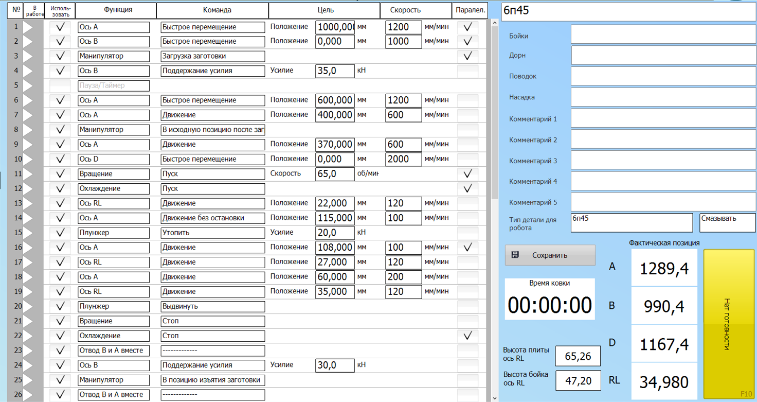
- – Экран с пользовательской программой ковки
Данный кадр позволяет редактировать программу ковки. Её можно задать заново или загрузить из каталога программ. После редактирования можно сохранить в каталог программ на соответствующем экране.
Программа ковки представляет собой таблицу, в которой в строках описаны «задачи», которые отвечают за одно отдельное действие одного механизма. А в колонках задаются параметры этих задач. Колонки для всех видов задач одинаковые, но могут не содержать параметров для той или иной задачи.
Перечень всех колонок:
- № - номер строки: просто порядковый номер, в соответствии с которым последовательно выполняются задачи.
- Индикатор «в работе» - показывает исполняется ли в данный момент задача. Также при нажатии на него левой кнопкой мыши, добавляется новая пустая строка перед данной задачей. А при нажатии правой кнопкой мыши данная строка удаляется.
- «Используется» - переключатель для включения и отключения задачи из работы. Выключенная задача просто пропускается и не отдаётся на исполнение.
- «Функция» - определяет суть задачи (например, какой механизм или группа механизмов будет выполнять задачу).
- «Команда» - определяет, что именно будет делаться в рамках задачи.
- «Цель» - если в соответствии с задачей надо достичь какого-то числового параметра, то здесь задаётся его значение.
- «Скорость к цели» - если у параметра «цель» может изменяться скорость, то здесь задаётся её значение.
- «Паралел.» - переключатель, определяющий как выполняется задача: одиночно после завершения предыдущей задачи или параллельно с предыдущей задачей.
Также на данном экране можно дополнительно задать (справа экрана):
- Название программы (чаще всего обозначение изделия)
- Текстовое описание параметров инструментов
- Тип программы для робота (чтобы определить по какой траектории он будет работать)
- Размер инструмента оси RL.
При задании пользователем программы ковки, ввод программы осуществляется отдельными «задачами» - командами движения или управления. Все задачи должны идти последовательно без пропусков. Если необходимо чтобы программа ковки циклически повторялась, то последней задачей должна идти специальная задача повтора. Количество повторов задаётся на главном экране.
При редактировании программы автоматически происходит отправка её в память согласно вновь заданным характеристикам.
Для удобства показывается время с начала ковки текущей детали.
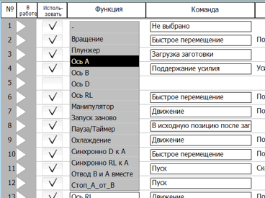 | Для выбора функций и команд нужно щёлкнуть по соответствующему полю задачи. После этого откроется выпадающий список, в котором можно выбрать подходящий пункт меню.  Перечень доступных функций и команд и их описание приведено в отдельном документе.
При необходимости можно добавлять и удалять любые строки. Это делается путём нажатия на индикатор выполнения задачи в колонке «В работе». Левая кнопка мыши приводит к добавлению строки, а правая кнопка мыши к удалению. Будьте осторожны эти операции нельзя отменить!
При формировании и редактировании программы ковки нужно руководствоваться техническими пределами машины и пониманием принципов её работы, чтобы не задавать невыполнимых действий. Т.к. данная программа не проверяется на корректность перед выполнением.
  - Кадр «Каталог программ»
На данном экране отображается каталог сохранённых программ ковки. Можно выбрать сохранённую программу и применить её в работу (отобразится на экране «Программа ковки»). Или можно сохранить текущую программу с экрана «Программа ковки» в каталог.
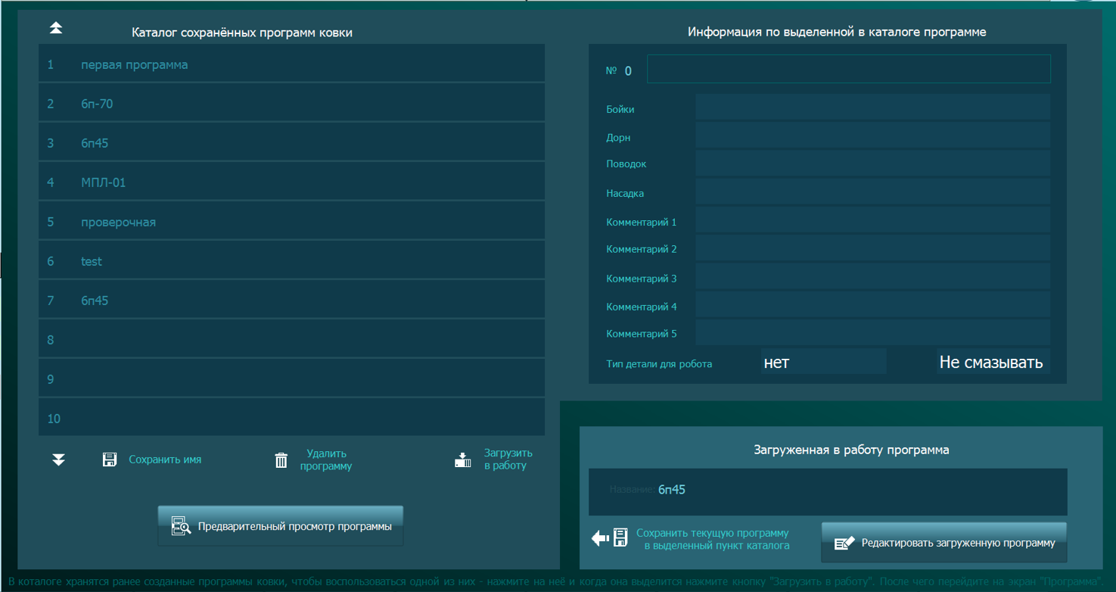
- – Экран управления каталогом программ

Для создания новой программы ковки необходимо выбрать строку в каталоге программ. После этого если уже есть имя изменить или задать заново «Имя программы» в разделе «Информация по выделенной в каталоге программе». Также можно добавить комментарий к программе во второй строке. Следующим шагом нужно сохранить новое имя нажав на кнопку «Сохранить имя».
Для сохранения текущей программы под другим именем выделите свободную ячейку каталога и нажмите кнопку «Сохранить текущую программу в выделенный пункт каталога». После этого ей можно изменить имя и сохранить его.
Для копирования программы сначала загрузите желаемую программу в работу, а затем выделите свободную строку каталога и нажмите кнопку «Сохранить текущую программу в выделенный пункт каталога». После этого ей можно изменить имя и сохранить его.

Таблица 6. Описание кнопок управления каталогом программ
Изображение | Описание
 | Сохранить информацию по выделенной в каталоге программе. После нажатия этой кнопки появляется всплывающее окно для подтверждения операции.  Используйте эту же кнопку чтобы изменить имя
 | Удалить выделенную в каталоге программу. После нажатия этой кнопки появляется всплывающее окно для подтверждения операции.
 | Загрузить (применить) программу в работу. После нажатия этой кнопки появляется всплывающее окно для подтверждения операции.
 | Пролистать список программ вверх
 | Пролистать список программ вниз
 | Сохранить текущую программу с экрана «Программа ковки» в выделенную ячейку каталога. После нажатия этой кнопки появляется всплывающее окно для подтверждения операции.  Используйте данную кнопку для создания копий текущей программы.
 | Индикатор, показывающий какая из программ каталога загружена в работу
 | Индикатор, показывающий какая из программ каталога открыта для просмотра в разделе «Информация по рецепту»
  - Кадр Мнемосхема гидросистемы
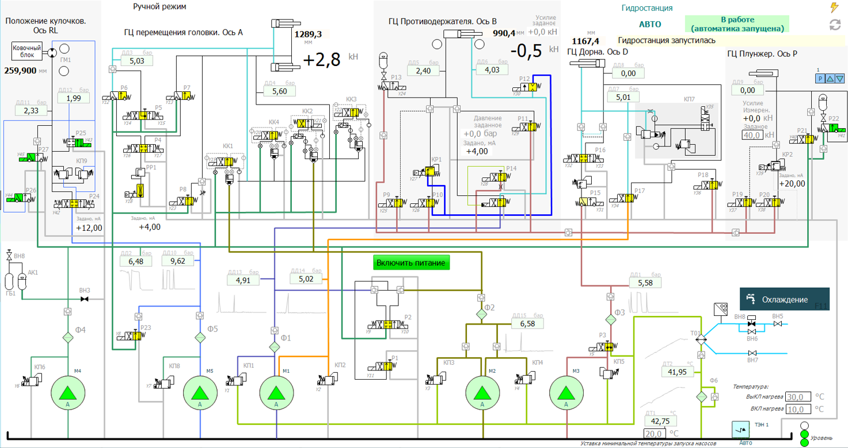
- – Кадр с открытой пиктограммой механизма

При нажатии кнопок перехода на экран мнемосхем отображается экран, на котором схематично изображена мнемосхема масляной гидросистемы. На данном кадре представлена мнемосхема гидравлики, с расположенными на ней условными графическими изображениями (пиктограммы) и наименованиями насосов, клапанов и цилиндров гидросистемы.
При нажатии на мнемознаки механизмов отображаются всплывающие окна, в которых показываются подробные сведения и управляющие в ручном режиме кнопки для конкретных механизмов.
Рядом с некоторыми полями отображения аналоговых величин расположены «спарклайны» (небольшие графики для демонстрации тренда изменения значения).
Также здесь расположена кнопка перехода на экран «Охлаждение».
  - Кадр Мнемосхема системы смазки
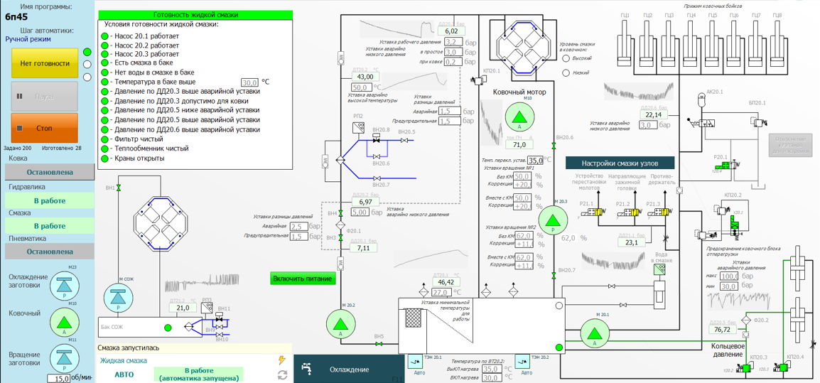
- – Кадр Мнемосхема системы смазки
При нажатии кнопок перехода на экран жидкой смазки отображается экран, на котором схематично изображена мнемосхема системы жидкой смазки. Мнемосхема включает условные графические изображения насосов, клапанов и других элементов системы, таких как насосы М20.1, М20.2, М20.3, клапаны КТ20.1, КТ20.2, КТ20.3 и фильтр Ф20.2. На схеме указаны значения аналоговых параметров, таких как давление, температура, уровень, ток ковочного мотора, с соответствующими спарклайнами для демонстрации трендов изменения этих величин. При нажатии на мнемознаки механизмов отображаются всплывающие окна, содержащие подробные сведения о состоянии механизма и управляющие кнопки для ручного управления.
Справа расположена секция «Настройка клапанов управления», где указаны параметры состояния системы. Слева экрана отображаются условия работы системы жидкой смазки, при полном выполнении которых формируется разрешение на работу остальных систем. Эти условия включают температуру, давление, наличие смазки и т.д.
На экране также представлена схема системы подачи охлаждающей жидкости (СОЖ), включающая насосы «М СОЖ», с указанием параметров давления и температуры.
В центре экрана есть мнемознак ковочного мотора, т.к. логически он отнесён к группе устройств жидкой смазки. Но он не запускается автоматически с запуском жидкой смазки и требует отдельного ручного включения.
Для перехода на экран «Охлаждение» предусмотрена соответствующая кнопка.
Для корректировки настроек времени, подачи смазки на направляющие устройств, предусмотрен отдельный всплывающий экран. Он открывается по нажатию соответствующей кнопки «Настройка смазки устройств». | 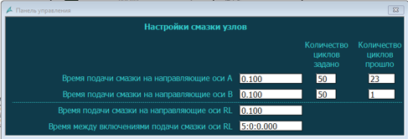

  - Кадр Мнемосхема манипулятора
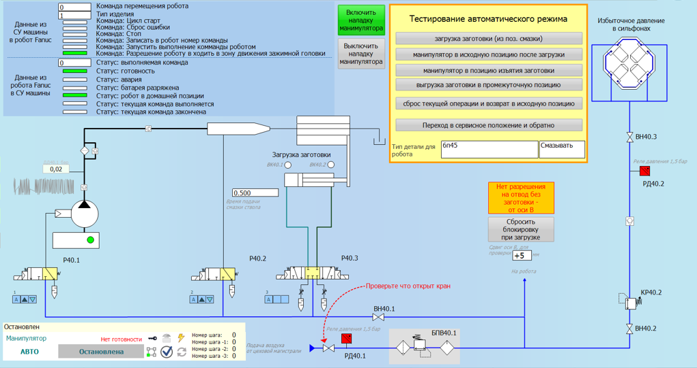
- – Кадр Мнемосхема манипулятора
При нажатии кнопок перехода на экран манипулятора отображается экран, на котором схематично изображена мнемосхема манипулятора. На данном кадре представлена мнемосхема манипулятора, с расположенными на ней условными графическими изображениями (пиктограммы) и наименованиями вспомогательных пневмоцилиндров.
При нажатии на мнемознаки механизмов отображаются всплывающие окна, в которых показываются подробные сведения и управляющие в ручном режиме кнопки для конкретных механизмов.
По кнопке «Тестирование автомата» отображаются кнопки для запуска отдельных частей автоматического цикла что позволяет проверить его по частям и без запуска программы ковки.
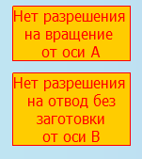 | В случае если другие механизмы блокируют движение манипулятора (и тем самым останавливают выполнение программы ковки), то отображаются соответствующие индикаторы.
На данном экране задаётся настройка блокировки ковки - по не зажатию заготовки, после её подачи манипулятором. Суть данной блокировки заключается: в проверке на сколько зажимная головка, давя через заготовку сдвинет противодержатель. Величину необходимой подвижки можно задать, в соответствующем поле на данном экране . Также в наладочных целях её можно сбросить (дав тем самым разрешение на продолжение выполнения программы ковки) рядом расположенной кнопкой 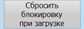
А для наладки манипулятора есть специальное меню, отображаемое по нажатию на соответствующую кнопку.

  - Кадр Система охлаждения
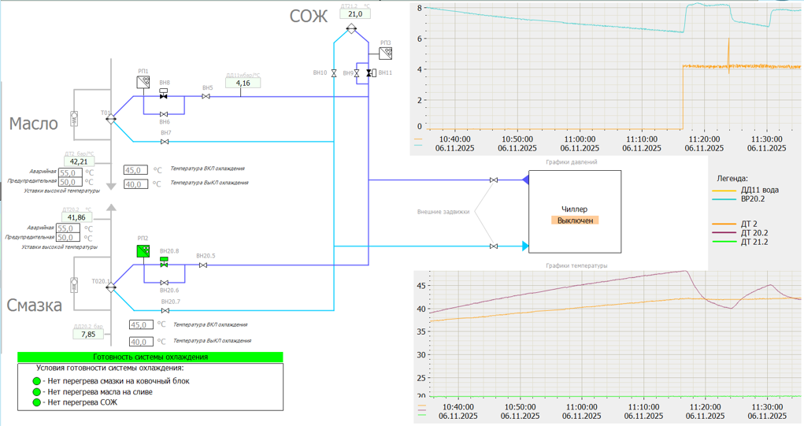
- – Кадр Мнемосхема манипулятора
Охлаждение смазки, масла и в некоторых моделях СОЖ – осуществляется водой или специальной жидкостью.
Для мониторинга данной системы предназначен специальный экран. Перейти на него можно по кнопкам на экранах гидростанции или системы жидкой смазки. | 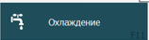
  - Сообщения
Технологические процессы работы оборудования контролируются системой автоматики. При этом осуществляется фиксирование событий, связанных с выполнением переключений оборудования, появление неисправностей и аварийных ситуаций. Для получения оператором оперативных и архивных данных предусматривается журнал технологических событий и аварий, журнал системных сообщений, а также журнал (архив) аварийных сообщений.
Сообщения в системе можно просмотреть в окне оперативных сообщений, расположенном в верхней части экрана шириной в четыре строки, а для более детального представления информации можно открыть журнал сообщений, нажав на кнопку "Сообщения", расположенную в левой навигационной панели экрана. На данном экране выводится список всех текущих не квитированных сообщений. Квитированные сообщения отображаются по кнопке «Архив аварий». На экране «Системные сообщения» отображаются диагностические сообщения самого контроллера и панели оператора.
В окне «Активные аварии» отображается информация о следующих событиях:
- возникновение неисправностей оборудования и средств измерения, а также возврат в норму;
- возникновение предаварийных и аварийных ситуаций, а также возврат в норму;
На экране «Системные сообщения» отображаются, следующие сообщения:
- извещения о неисправности терминальных устройств;
- извещения о неисправности или сбоях отдельных блоков и узлов вычислительного комплекса;
- извещения о выходе из строя модулей ввода/вывода;
- извещения о нарушениях каналов связи с объектами;
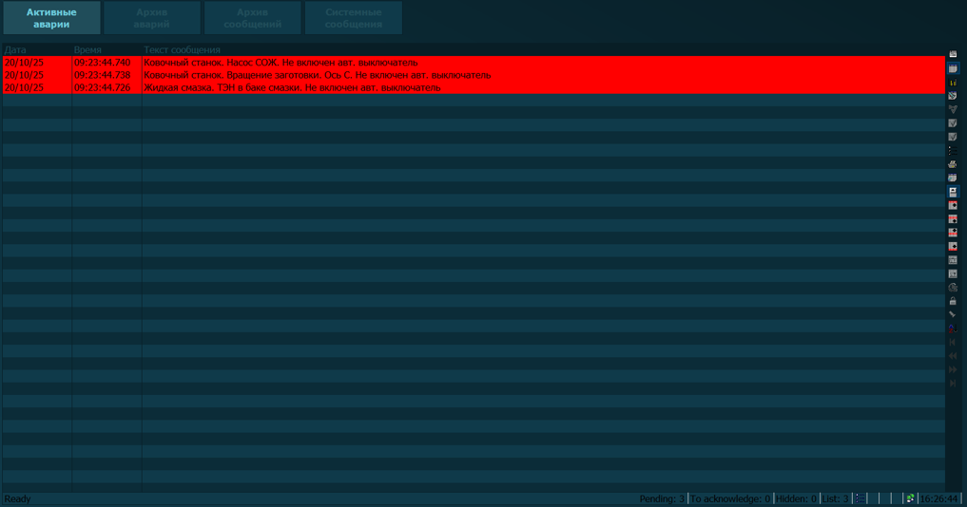
- – Экран сообщений

Также есть экран «Архив сообщений» на нём выводятся диагностические сообщения по работе механизмов:
- Запуск и останов механизмов.
- Изменение режима механизма или группы.
- Изменение состояния автоматики механизма или группы.
- Достижение крайних позиций механизмами.
- Предупреждения по датчикам смазки и гидравлики (данные предупреждения необходимо регулярно проверять!).
- И других сообщений не аварийного характера.
Сообщение состоит из системной информации и различных сведений, которые
отображаются в виде колонок в таблице (таблица 7).
Таблица 7 − Описание структуры сообщения
Столбец | Описание
Дата | Дата поступления, выхода и квитирования
Время | Каждый раз, когда изменяется статус сообщения, отображается присвоенный элемент времени (временной штамп изменения статуса)
Описание | Описание возникшего события

После появления сообщение должно быть квитировано (подтверждено) оператором. Квитирование – это подтверждение того, что аварийное (или предупредительное) событие было замечено оператором.
Оператор обязан отреагировать на возникшее сообщение. После того, как оператор принял сообщение к сведению, сообщение можно квитировать, нажав на соответствующую кнопку справа вверху экрана. Если аварийное событие создавшее аварийное сообщение ещё не сброшено, то сообщение будет оставаться в списке «текущие аварии».
Для продолжения работы машины можно произвести сброс сразу всех аварийных и предупредительных событий, осуществляемый кнопкой «Сброс аварий» на пульте.

  - Кадр «Настройка системы»
Главный экран группы экранов «Настройки» предназначен для выбора раздела настроек (слева направо и сверху вниз):
- Системная диагностика АРМ и ПЛК;
- Общая информация о машине;
- Структура сети Profinet и список дискретных входов и выходов;
- Параметры машины (специальные параметры, задаваемые при наладке);
- Параметры приводов;
- Диагностика системы безопасности и кнопок аварийного останова.

- – Кадр настройки
  - Кадр «Диагностический буфер контроллера»
На экране диагностики можно:
- Посмотреть диагностическую информацию ПЛК.
- Открыть системные настройки АРМ оператора.
- Просматривать активного пользователя и изменять параметры авторизации пользователей панели оператора (из-под учётной записи администратора).
В разделе «Обзор диагностики» отображаются диагностические параметры контроллера, а также здесь можно посмотреть содержимое диагностического буфера сообщений.
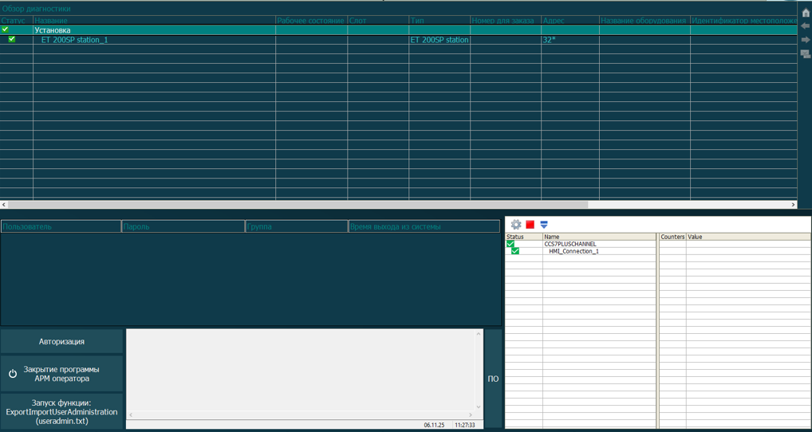
- – Кадр «Диагностический буфер контроллера»

  - Кадр «Информация»
При нажатии в верхнем ряду левого рисунка откроется кадр контактной информации.
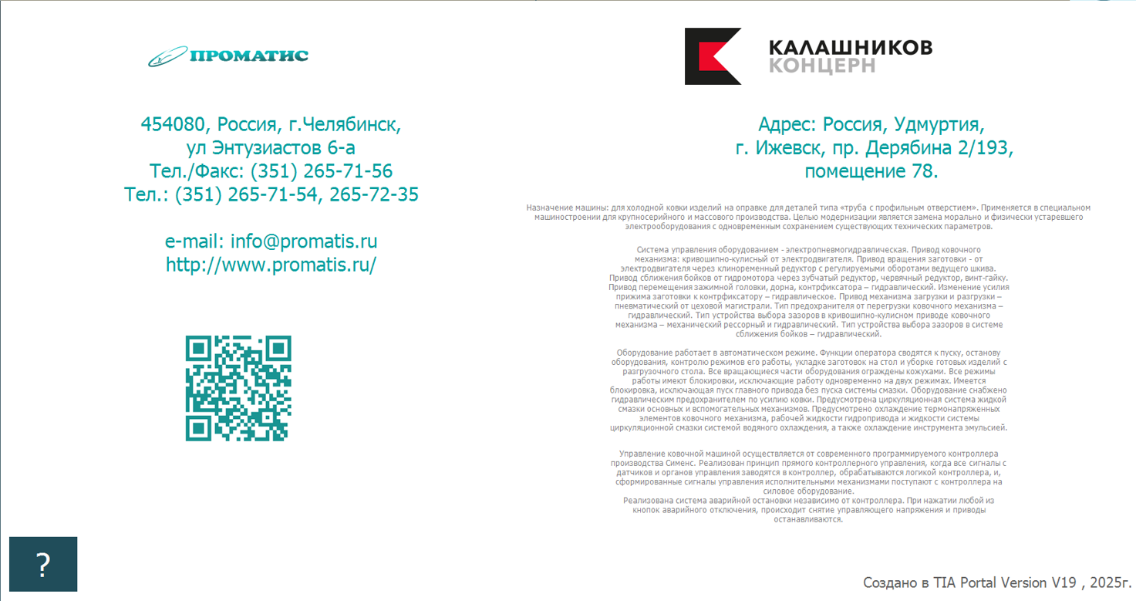
- – Кадр «Информация о проекте»

  - Кадр «Сеть»
Данный экран содержит структурную схему сети автоматизированной системы управления, а также возможность диагностики отдельных модулей контроллера.
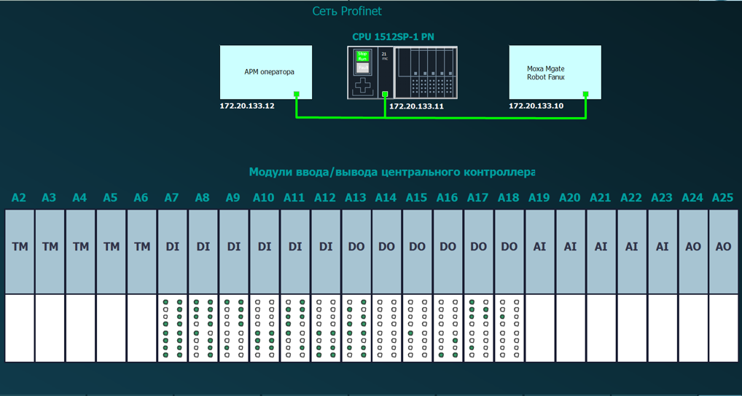
- – Экран Структура сети Profinet

На структурной схеме изображены сетевые соединения элементов АСУ между собой, а также обозначение и IP-адреса этих элементов. Индикатор в мнемознаке контроллера, сигнализирует об ошибке или неисправности конкретного модуля.
Этот экран позволяет просмотреть структуру сети Profinet и по нажатию на кнопки, соответствующие модулям дискретного ввода/вывода перейти на экраны диагностики, соответствующие этому устройству.
Дополнительные экраны с сигналами дискретных модулей станций ввода/вывода позволяют просматривать наличие каждого сигнала, его обозначение и описание функции. А также производить имитацию каждого отдельного сигнала с помощью кнопок в колонке «ВКЛ./ВЫКЛ.» (включают режим имитации для сигнала и одновременно задают имитируемое состояние сигнала). Индикатор имитируемого дискретного сигнала закрашивается жёлтым цветом. Кнопки внизу экрана позволяют пролистывать экраны модулей по порядку их расположения в станциях ввода/вывода.
При нажатии на модуль, например А12, откроется кадр состояния входных сигналов (рис.24).
Данный экран содержит показания аналоговых сигналов, а также значения дискретных входов и выходов. Ввиду большого количества сигналов таблица разбита на части. Переключение между частями таблицы осуществляется при помощи кнопок под ней.
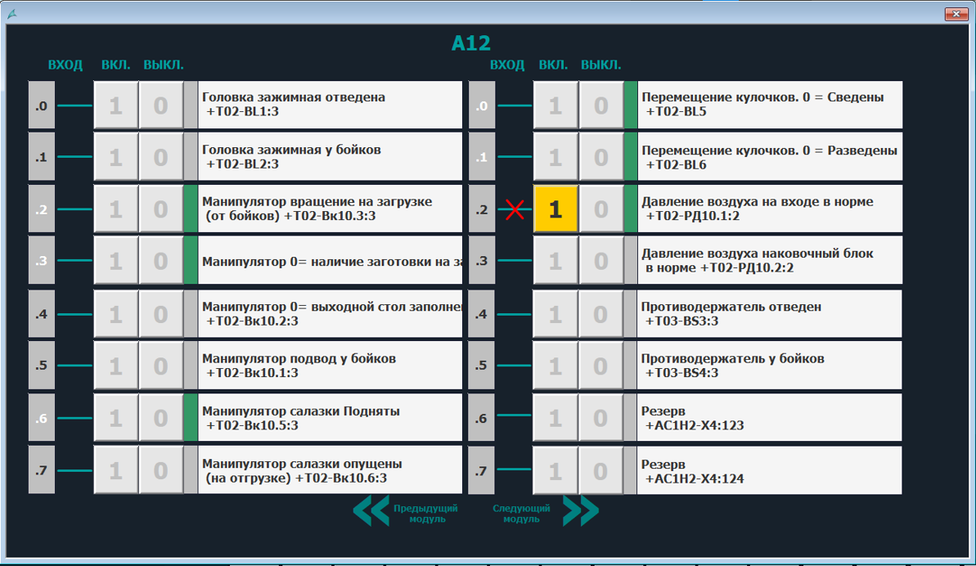
- – Всплывающее окно «модуль ввода» с включённой имитацией сигнала
Таблица дискретных входных сигналов имеет следующие колонки:
- Состояние физического сигнала – наличие или отсутствие данного сигнала.
- Кнопки для имитации – позволяют имитировать состояние дискретного сигнала
- Состояние логического сигнала – состояние с учётом имитации (оно применяется в программе ПЛК).
- Комментарий – подробное название сигнала;
Аналогично таблице дискретных входов построена таблица дискретных выходов (рис.25).
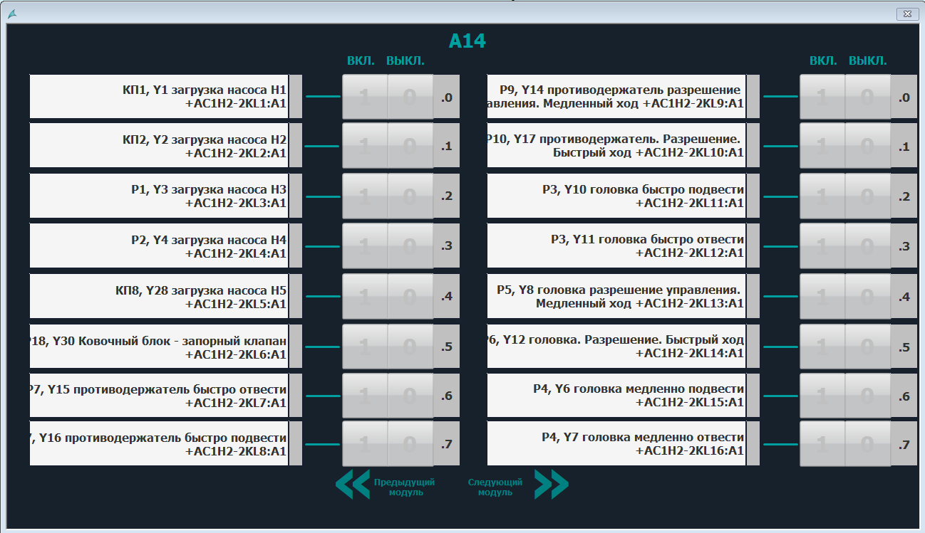
- – Всплывающее окно «модуль вывода» когда нет ни одного сигнала
Таблица дискретных выходных сигналов имеет следующие колонки:
- Комментарий – подробное название сигнала;
- Состояние логического сигнала – состояние (оно формируется в программе ПЛК).
- Кнопки для имитации – позволяют имитировать состояние дискретного сигнала
- Состояние физического сигнала – состояние с учётом имитации подаётся на выходной модуль контроллера.
  - Диагностика системы безопасности и кнопок аварийного останова.
Кнопки аварийного останова
- Если была нажата стоповая кнопка-грибок на одном из пультов или рабочих мест. В журнале аварий появится запись, а также будет отображение на данном экране.
- Решение: необходимо выяснить причину нажатия стоповой кнопки. Устранить неисправность. Отжать стоповую кнопку и сбросить аварию на пульте, нажав кнопку «Сброс аварий».
Для того чтобы лучше понять какая кнопка была нажата или сработало иное устройство в цепи безопасности, можно открыть данный экран. На нём схематично отображены кнопки и устройства, включённые в диагностику.
После того как реле безопасности сработает, он будет блокировать работу даже при отжатых кнопках. Для продолжения работы обязательно нужно подать на него сигнал сброса.
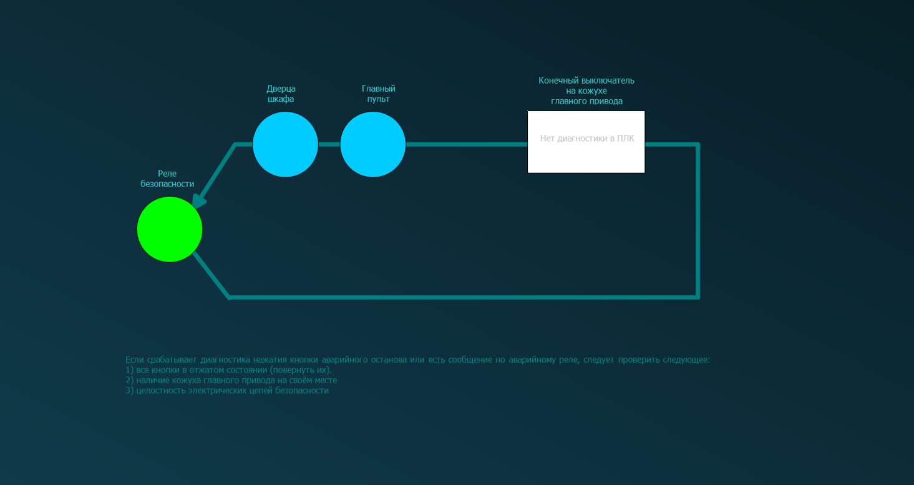
- – Окно диагностики системы безопасности и кнопок аварийного останова

  - Специализированный экран с настройками для наладчика машины
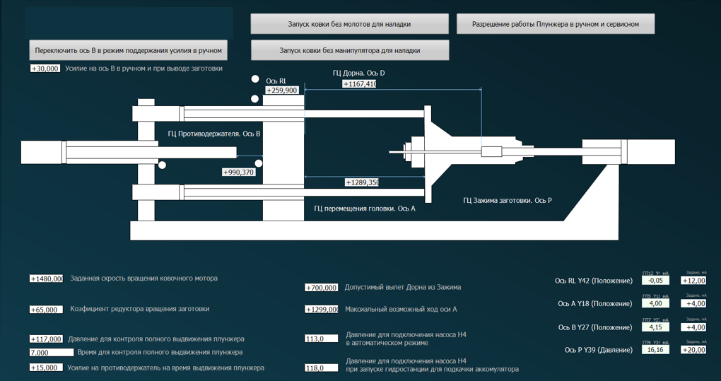
- – Окно настроек наладчика машины
Основные возможности этого экрана:
- Диагностика клапанов;
- Уставки наладочных усилий;
- Специальные уставки для плунжера и противодержателя во время ковки;
- Отключение блокировок запуска ковки по ковочному приводу и манипулятору.
- Описание операций
Выполнение оперативным персоналом функций контроля и управления технологическим процессом и работы вспомогательных систем осуществляется посредством разработанного прикладного программного обеспечения, представляющего информацию о состоянии технологического процесса, оборудования и исполнительных механизмов в виде мнемосхем, временных графиков (трендов), диагностических схем, системы сообщений, аварийной и предупредительной сигнализации.
  - Подготовка к работе на APM
Перед началом работы нужно авторизовать свою учетную запись. Для авторизации в АРМ необходимо ввести логин и пароль от учетной записи, которая имеет соответствующие права доступа для работы с АРМ.
  - Порядок пуска машины в автоматическом режиме
Перед началом работы необходимо:
- Подать питание на шкаф контроллерный (ШК) и после этого нажать кнопку включения питания ПК АРМ (с задней стороны пульта).
- После загрузки программы АРМ оператора проверить отсутствие активных аварий на пульте управления.
- Если на панели отображаются аварийные сообщения, то выполнить действия по их устранению. После этого нажать на кнопку «Сброс аварии».
- Выбрать автоматический режим работы на пульте управления.
- Запустить последовательно системы жидкой смазки, гидравлики и манипулятор.
- Задать настройки, необходимые для правильной работы машины (выбрать программы, задать скорость и т.д.).
- Выбрать и отредактировать программу ковки.
- С помощью кнопки «Пуск автоматики» на пульте управления запустить выполнение автоматических алгоритмов управления.
После выполнения этих действий линия готова к работе.
  - Порядок пуска линии в ручном режиме
Перед началом работы необходимо:
- Подать питание на шкаф контроллерный (ШК) и после этого нажать кнопку включения питания ПК АРМ (с задней стороны пульта).
- После загрузки программы АРМ оператора проверить отсутствие активных аварий на пульте управления.
- Если на панели отображаются аварийные сообщения, то выполнить действия по их устранению. После этого нажать на кнопку «Сброс аварии».
- Выбрать автоматический режим работы на пульте управления.
- Запустить последовательно системы жидкой смазки, гидравлики и манипулятор.
- Выбрать ручной режим работы на пульте управления.
- С помощью ручного пульта управлять положением механизмов.
  - Порядок остановки
Для остановки необходимо:
- Нажать кнопку «Стоп автоматики».
- Выключить все системы (гидравлику и смазку). Дождаться остановки алгоритмов автоматического управления.
- Включить «Ручной режим» на пульте/пультах управления.
- Выключить ключ-бирку на пульте/пультах управления.
- Убедиться, что все механизмы остановлены и при необходимости выключить силовое питание (перед этим закрыть программы на АРМ оператора и выключить компьютер).

- Аварийные ситуации и пути их устранения
При работе линии могут возникать аварийные ситуации различного происхождения, на которые оператор должен своевременно реагировать и принимать меры по недопущению выпуска бракованной продукции. Запрещено проводить самостоятельный ремонт оборудования неквалифицированным персоналом. При поломке оборудования следует остановить работу оборудования, вызвать квалифицированный персонал ремонтной службы.
  - Аварийное отключение
Аварийное отключение механизмов линии производится автоматически контроллером отдельно, при возникновении следующих аварийных ситуаций:
- аварии контакторов механизмов;
- авария ЧРП механизмов;
- аварии датчиков и энкодеров.
Аварийное отключение блокирует работу соответствующих механизмов. Для продолжения работы необходимо устранить текущие неисправности и заново запустить линию.
  - Аварии исполнительных механизмов
Система управления диагностирует работу оборудования при помощи дискретных сигналов состояния пускорегулирующей аппаратуры и контролирует положение подвижных частей при помощи концевых выключателей.
Некорректная работа исполнительного механизма считается аварией механизма. Некорректной работой может быть отсутствие обратной связи при подаче команды «Включить» или отсутствие сигнала с концевого выключателя при движении механизма.
При возникновении аварии оборудование отключатся. Система формирует аварийное сообщение. Дальнейший запуск невозможен до устранения аварии.
  - Аварийный останов по нажатию аварийной кнопки на ПУ
Каждый пульт управления оснащен кнопками аварийного останова с фиксацией. Они предназначены для останова соответствующей машины в случае возникновения угрозы жизни и здоровью человека либо возможности серьезных повреждений технологического оборудования (ненормальный шум, повышенная вибрация, появление дыма из электрооборудования и т.п.).
При нажатии аварийной кнопки соответствующие механизмы отключаются, загорается лампа «Авария». После устранения опасной ситуации необходимо отжать аварийную кнопку, повернув её по часовой стрелке, нажать кнопку «Сброс аварии» (лампа «Авария» должна погаснуть) и выбрать режим управления «Автоматика пуск» или «Ручной режим».
  - Аварийные ситуации, не приводящие к отключению механизма
Для уменьшения количества остановок предусмотрена отсроченная реакция на аварийные события. В этом случае блокируется только следующий новый цикл ковки.
- Характерные неисправности и способы их устранения
Основные неисправности, которые могут возникнуть при работе системы управления станом, их причины и способы устранения приведены в таблице 8.
Однотипные неисправности сгруппированы в одну строку таблицы.
Таблица 8
№  п/п | Ошибка | Способ устранения
1 | Отсутствие питания 24В пневмо- и гидроприводов | Включить автомат QF3 в шкафу АС3Н3
2 | Реле безопасности: Аварийное отключение | Нажать кнопокe «Сброс аварий» на пультt
3 | Отключена ключ-бирка | Установить ключ-бирку или повернуть ее на пульте ПУ1 в случае, если она отключена
4 | Нажата кнопка аварийного останова | Отжать все аварийные кнопки и нажать кнопоку «Сброс аварий» на пульте ПУ1
5 | Авария привода (ЧРП) | Посмотреть код ошибки в аварийном сообщении. Устранить ошибку в соответствии с руководством по эксплуатации привода.
6 | Авария при сведении/разведении | Механизм не достиг конечного выключателя за заданное время, проверить концевой выключатель и датчик положения на наличие механической неисправности, убедиться, что механизм перемещается.
7 | Авария при пуске/останове | Не поступил сигнал обратной связи от привода после подачи команды на включение или остался сигнал обратной связи после команды на отключение.
8 | Автомат двигателя отключен | Включить автомат соответствующего привода
9 | Авария энкодера | Попробовать сбросить аварию любой из кнопок «Сброс аварий» на пульте ПУ1. Проверить датчик положения на наличие механической неисправности, убедиться, что механизм перемещается.
10 | Авария: конечный выключатель не достигнут за заданное время | Проверить что механизм перемещается с правильной скоростью.
11 | Автомат. выключатель отключен | Включить автомат соответствующего привода
12 | Сработала аварийная уставка по датчику | Контролируемый технологический параметр вышел за границы рабочего диапазона. Необходимо проверить оборудование.
- Рекомендации по освоению
Для освоения правил работы с АРМ оператора необходимо пройти вводный инструктаж на рабочем месте, внимательно ознакомится с содержанием данного документа, выучить описание основных действий, необходимых для работы с проектом панели оператора.
Основные действия при работе с проектом панели оператора:
- для начала работы необходимо включить шкаф контроллерный и компьютер на АРМ оператора и дождаться загрузки системного и прикладного программного обеспечения;
- выбрать необходимую мнемосхему с помощью кнопок области навигации;
- произвести настройку режимов работы автоматического алгоритма управления, с помощью соответствующих переключателей на экранах наладки;
- при срабатывании предупредительной или предаварийной сигнализации
проанализировать ситуацию, принять необходимые меры в соответствии с регламентом, квитировать сигнализацию и сообщения;
- открыть журнал сообщений кнопкой "Сообщения" из области навигации и изучить список текущих аварийных сообщений;
- поступившие (текущие) аварийные события квитируются кнопками "Сброс аварий", расположенных на дверцах шкафов управления;
- квитировать необходимые сообщения из журнала сообщений.
Типовая последовательность запуска системы:
- Подготовить всё оборудование к работе.
- Выяснить причины и после этого квитировать все сообщения на панели оператора.
- Перевести переключатель «Руч-Авто» в положение «Авто».
- Запустить по очереди системы смазки гидравлики и ковочный привод.
- Перейти на всплывающие экраны механизмов, имеющих активные маскировки блокировок и в разделе «Блокировки» снять все маскировки. Активные маскировки во время автоматической работы могут привести к повреждению оборудования!
- Запустить автоматический режим работы нажав кнопки «Пуск автоматики» на пульте.
Типовая последовательность останова системы:
- Выключите ковочный привод, системы гидравлики и смазки.
- Нажмите кнопку «Ручной режим» и дождитесь перехода системы в ручной режим.
- Проверьте что все механизмы выключились и не двигаются.
Пример экрана программы ковки во время работы
На приведённом ниже скриншоте экрана запечатлён момент ковки изделия. Слева экрана отображается индикатор «Идёт ковка», а также индикаторы того что все системы и двигатели запущены в работу. По центру экрана отображается программа ковки и зелёной подсветкой выделяется текущая выполняемая команда. Справа экрана можно наблюдать таймер отсчёта времени ковки данной детали и текущие координаты гидромеханизмов.
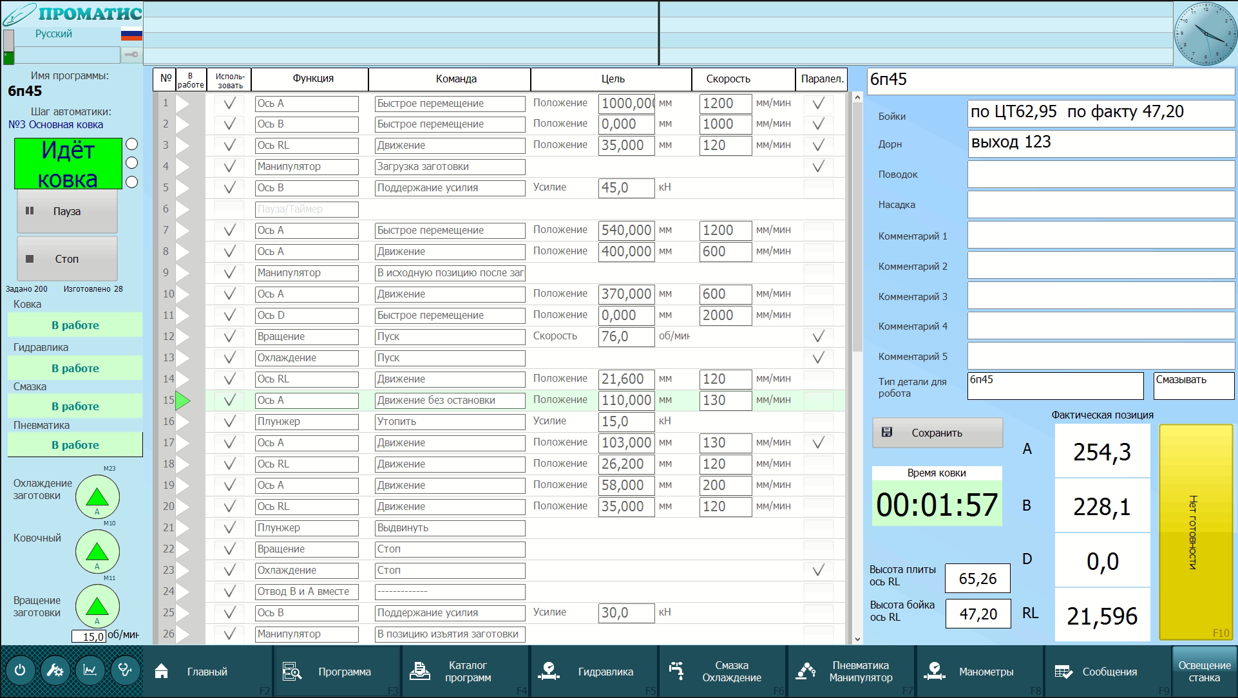
- – Окно диагностики системы безопасности и кнопок аварийного останова

ПЕРЕЧЕНЬ СОКРАЩЕНИЙ
АСУ | Автоматизированная система управления
ПЛК | Программируемый логический контроллер
АРМ | Автоматизированное рабочее место
ЭД | Электродвигатель

